实验室安全准入考试要求
（1）培训考核对象：
实验室安全教育考试是落实实验室准入制度的重要体现，凡2025年9月—2026年新进教师和2026级本科生研究生均属实验室安全教育准入考试对象，考试合格并签订承诺书后方可进入实验室工作、学习。
（2）培训方式：
1.各学院组织集中学习，建议集中学习时间不少于2课时；
2.“泰山学院实验室安全实训平台”在线学习时间累计不低于 6 课时。
（3）培训内容：
1.国家与地方关于高校实验室安全的政策法规以及学校的相关规章制度；
2.实验室一般性安全、环境保护及废弃物处置常识；
3.实验室急救知识与事故应急处置预案；
4.符合专业特色的专项安全教育培训。
（4）考试方式：
登录“泰山学院实验室安全实训平台”进行在线考试，网上自主考试方式和集中考试方式两选一。（登录网址：http://210.44.195.84:8081/ept/login/；登录账号：学生为本人学号，教师为工资编号，初始密码为：111111）
1.组卷要求
各学院“安全实训平台”管理员根据各学院所开设专业的实际要求进行组卷（具体操作步骤见附件一）。
2.成绩要求：
（1）新进教师测试成绩不低于90分；
（2）2026级研究生考试成绩不低于90分；
（2）2026级本科生测试成绩不低于85分。
二级学院根据自身需要，自主设定合格证书发放标准，纸质合格证书由学院组织在网上自行打印存档。
请各学院高度重视，认真做好实验室安全教育和考试组织工作，切实将学生进实验室安全教育的各项措施落到实处，并请各学院管理人员统一对本学院实验室安全能力自测证书进行管理。考试通过的人员，签订安全责任承诺书，获得准入资格。对于未获得准入资格的师生不允许进入实验室。
各二级学院系统管理人员名单如下：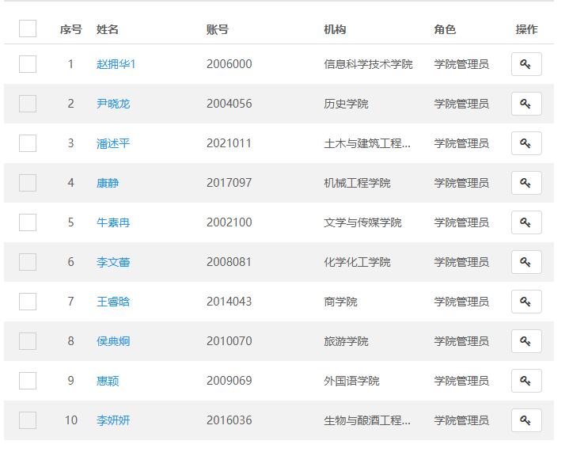
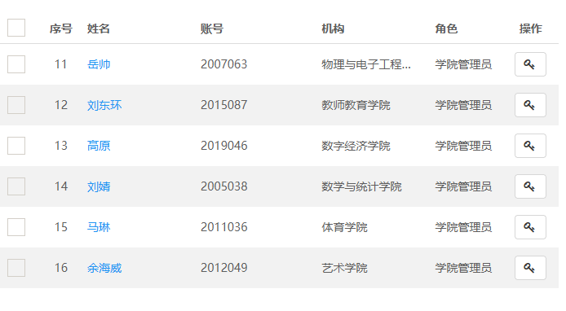

今年各学院自行导入学生及教师数据；操作方式如下：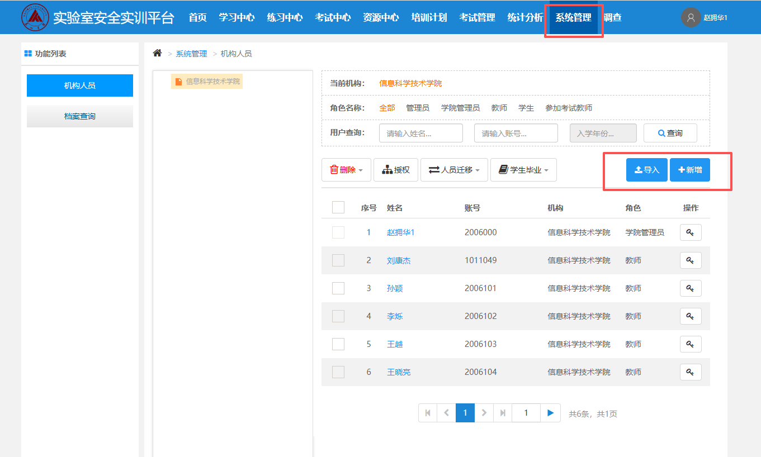

实验室安全实训考试平台使用手册（教师版）

第一章 资源中心
资源中心主要是对科目、资源、试题、课程的管理。
点击菜单栏中的【资源中心】，打开资源中心界面，如下图 1 资源中心：
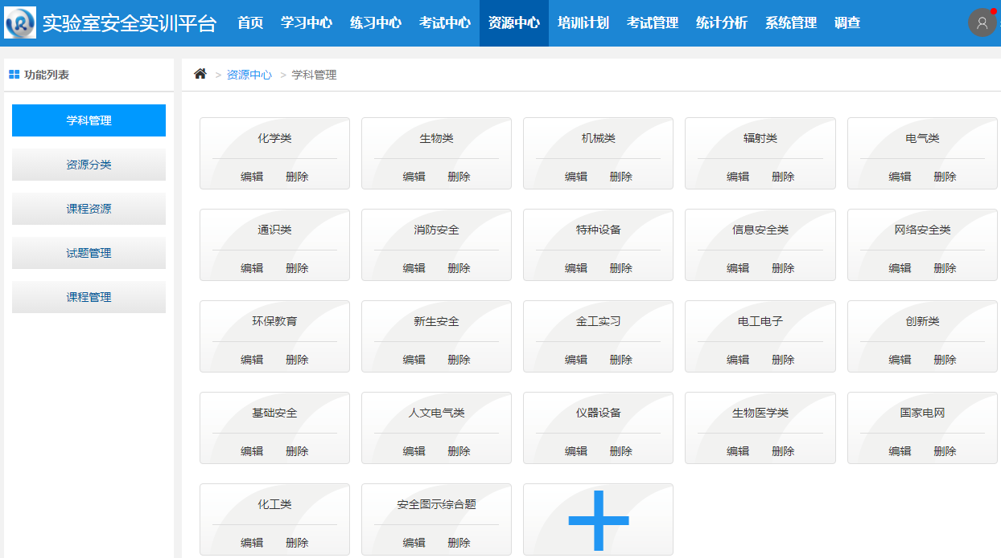
图 1 资源中心
资源中心包含学科管理、资源分类、课程资源、试题管理、课程管理五部分内容。

1.1 学科管理
学科管理主要是对科目的管理，包括科目的增加、编辑、删除。
管理员在资源中心点击左侧【学科管理】，右侧显示学科管理列表页面，如上图所示。
新增科目：点击界面中的“+”图片，弹出新增窗口。如下2所示：
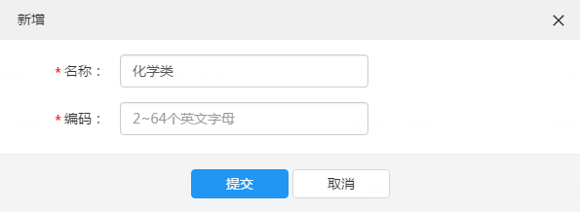
图2新增学科
填写科目名称、编码等信息，添加“提交”按钮，即可成功添加该科目。
编辑科目：点击某科目“编辑”按钮，弹出编辑该科目窗口，此处的编辑仅限于编辑科目名称，编辑完毕之后，点击提交按钮，即可成功修改。如下图3所示：
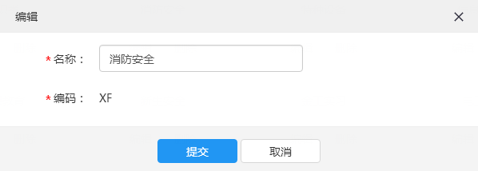
图3修改学科
删除科目：点击某科目“删除”按钮，弹出确认删除框，点击“确认”按钮，即可成功删除该科目；点击取消按钮，则取消此操作。

1.2 资源分类
资源分类主要是对科目资源的管理，包括分类的新增、修改、删除等操作。
在资源中心，点击左侧菜单栏中的【资源分类】，右侧显示资源分类页面，如下图4所示：
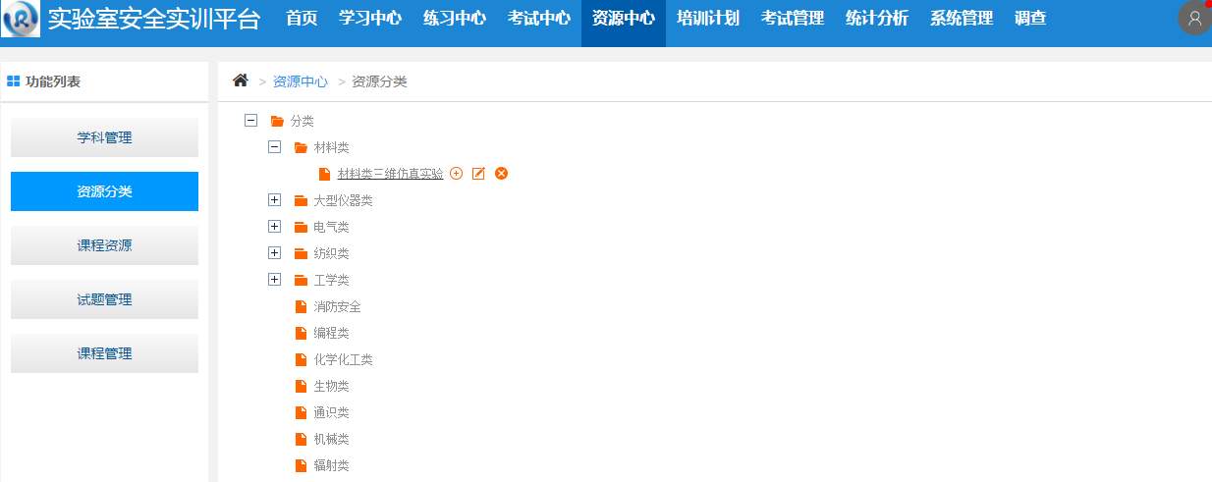
图4资源分类
新增：鼠标放在分类上，点击后面的按钮，弹出新增分类窗口。如下图5所示：
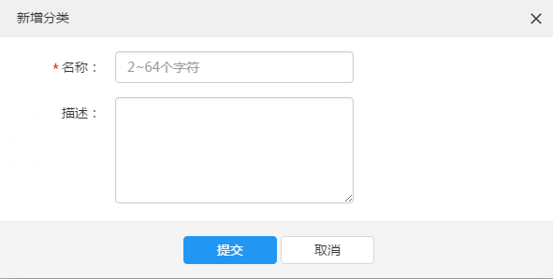
图5新增分类
填写分类名称、描述等信息，点击提交按钮，即可成功添加分类。
修改：鼠标放在分类名称上，点击后面的按钮，弹出修改分类窗口，修改信息提交即可。
删除：鼠标放在分类名称上，点击后面的按钮，弹出删除分类确认窗口，点击确认按钮，即可成功删除。
注意：删除分类的时候，需要从下往上逐级删除。

课程资源
课程资源主要是将资源按添加好的分类进行划分上传。
在资源中心，点击左侧菜单栏中的【课程资源】，右侧显示课程资源信息，课程资源包含操作：【上传资源】、【编辑】、【下载】、【删除】。如下图6所示：
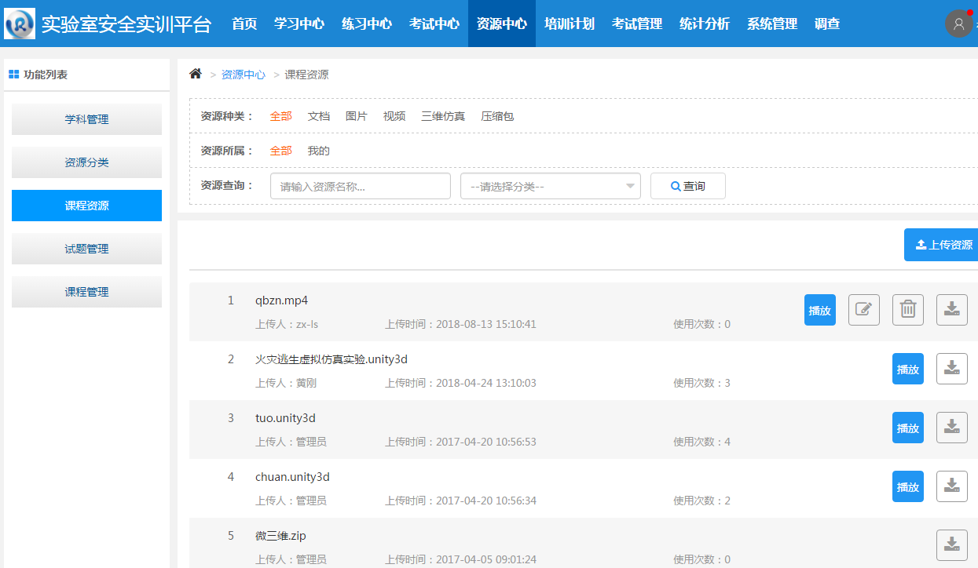
图6课程资源
上图中的第一个资源，是当前登录用户添加的，只有本人添加的资源，才可以对其进行修改，删除等操作；对于其他的资源，只能进行播放或者下载。

上传资源
点击【上传资源】，打开资源选择界面，页面显示上传的文件格式，以及选择文件按钮，一次最多可上传10个文件，单个文件不能超过500M。如下图7所示：
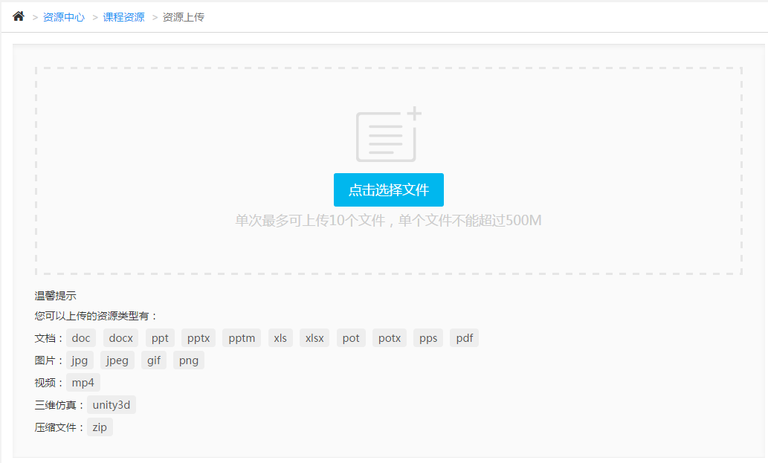
图 7上传资源
点击选择文件按钮，弹出选择窗口，选择需要上传文件后，页面显示此文件的大小。可以继续添加，也可以设置需要上传文件所属分类，还可以删除等操作。如下图8所示：
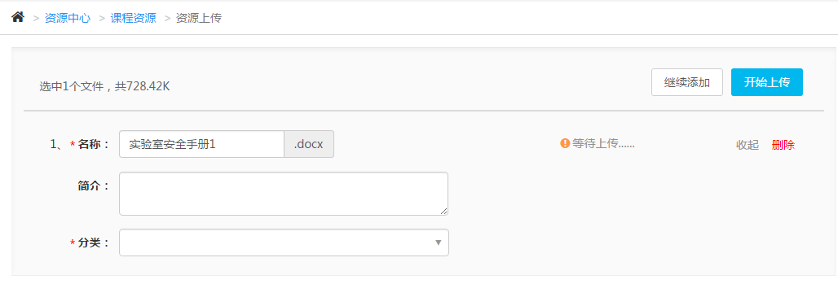
图8上传资源2
继续添加：点击继续添加按钮，可继续选择需上传的文件。
分类：给所上传的文件选择资源分类。
删除：删除所上传的文件。
开始上传：所有文件添加完毕并设置分类后，点击此按钮开始上传，页面会提示上传成功及失败提示信息。

编辑
点击资源列表中的【编辑】可编辑此资源。（自己上传的资源可编辑，其他用户上传的资源不可编辑）
如果资源被引用了，那么修改资源后，引用的资源也会随之更新。

下载
点击资源列表中的【下载】可将资源下载至本地。

删除
点击资源列表中的【删除】可将资源删除，此功能仅限于本人上传的资源。删除操作仅限于未被使用过的资源。

试题管理
在资源中心，点击左侧菜单栏中的【试题管理】，右侧显示试题信息，试题管理包含操作：【新增】、【批量导入】、【预览】、【编辑】、【删除】。如下图9示：
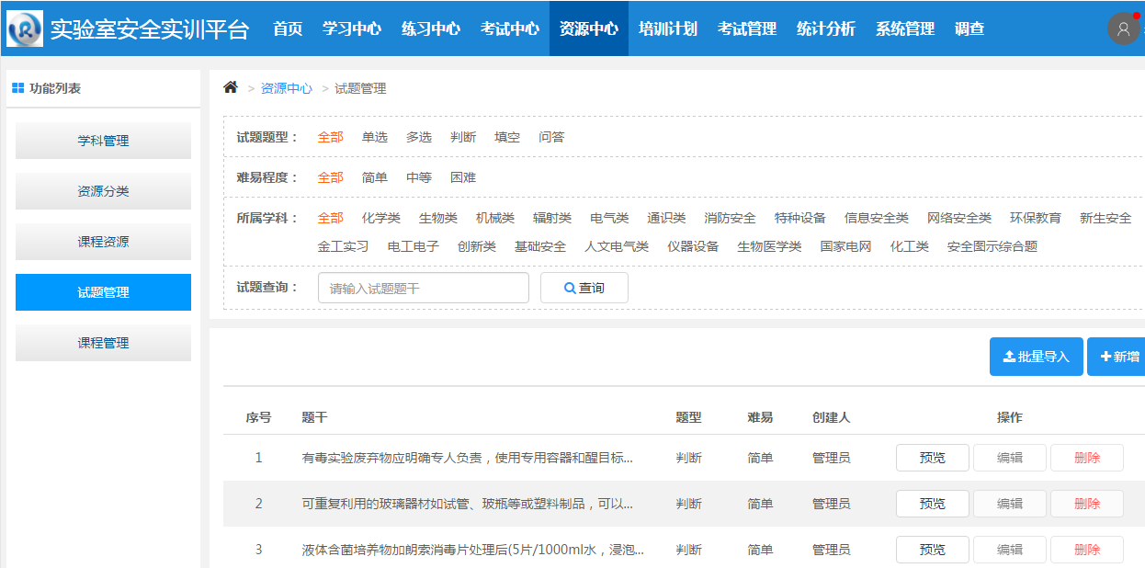
图 9试题管理

新增
点击【新增】，打开新增试题界面，如图10 新增试题：
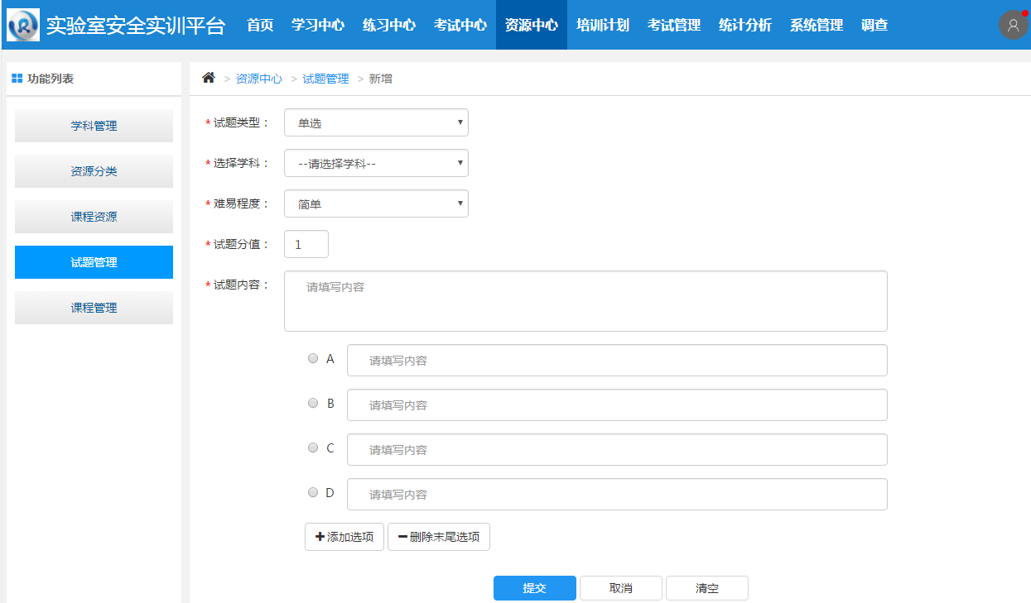图10新增试题
可新增试题类型包含：单选、多选、判断、填空、问答5种，每种试题步骤如下：

1.4.1.1 单选
在新增试题中，选择“单选”，界面显示为图 11单选：

图11 单选
- 选择试题类型；
- 选择试题所属学科；
- 选择试题难易程度；
- 编辑试题分值；
- 点击试题内容输入框，显示编辑器，粘贴试题内容或直接输入试题内容；
- 编辑小题内容；
- 设置答案；
- 若答案选项数量不够，可点击【添加选项】按钮添加选项，若选项多余实际需要，可点击【删除末尾选项】删除，删除多余选项；
点击【提交】，试题新增完成。

1.4.1.2 多选
在新增试题中，选择“多选”，界面显示为图 12多选：
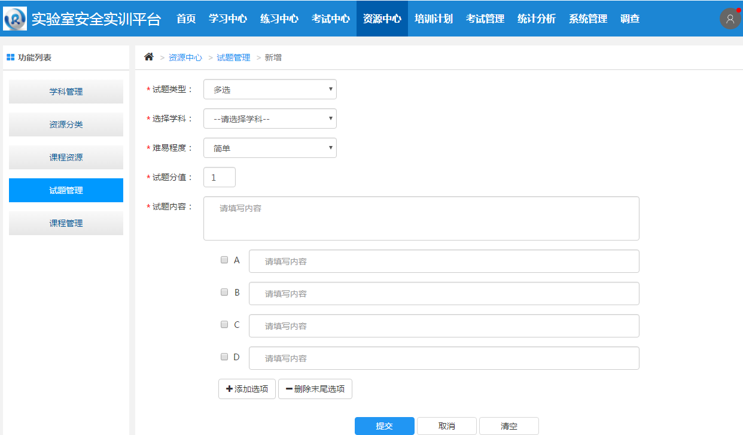
图12 多选
- 选择试题类型；
- 选择试题所属学科；
- 选择试题难易程度；
- 编辑试题分值；
- 点击试题内容输入框，显示编辑器，粘贴试题内容或直接输入试题内容；
- 编辑小题内容；
- 设置答案；
- 若答案选项数量不够，可点击【添加选项】按钮添加选项，若选项多余实际需要，可点击【删除末尾选项】删除，删除多余选项；
点击【提交】，新增试题完成。

1.4.1.3 判断
在新增试题中，选择“判断”，界面显示为图 13判断：
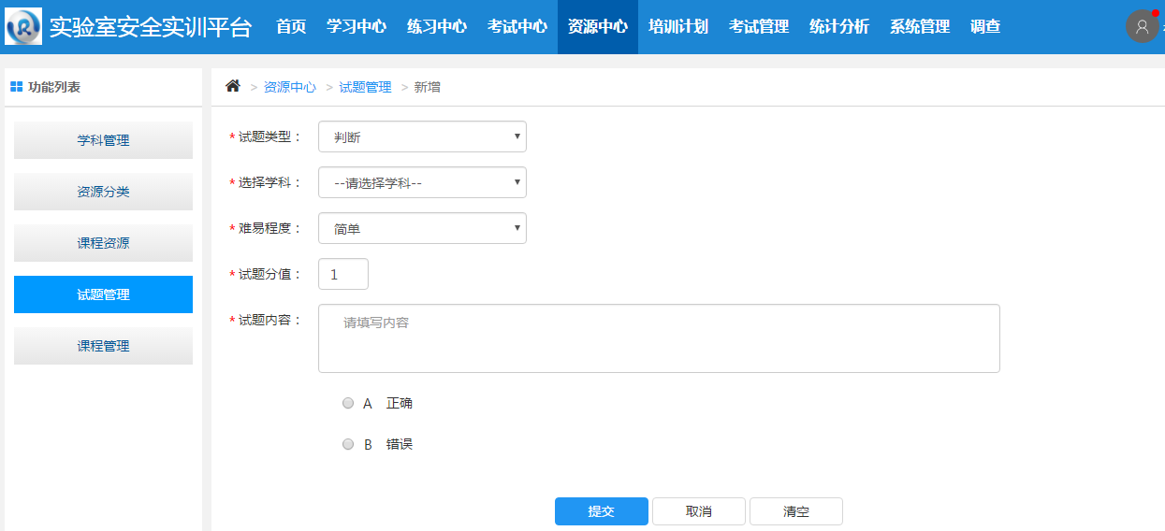
图13判断
- 选择试题类型；
- 选择试题所属学科；
- 选择试题难易程度；
- 编辑试题分值；
- 点击试题内容输入框，显示编辑器，粘贴试题内容或直接输入试题内容；
- 设置答案，因判断题仅包含TRUE和FALSE两种可能，系统默认选项至为：TRUE和FALSE，无需用户填写，勾选正确答案即可；
点击【提交】，试题新增完成。

1.4.1.4 填空
在新增试题中，选择“填空”，界面显示为图 14 填空：
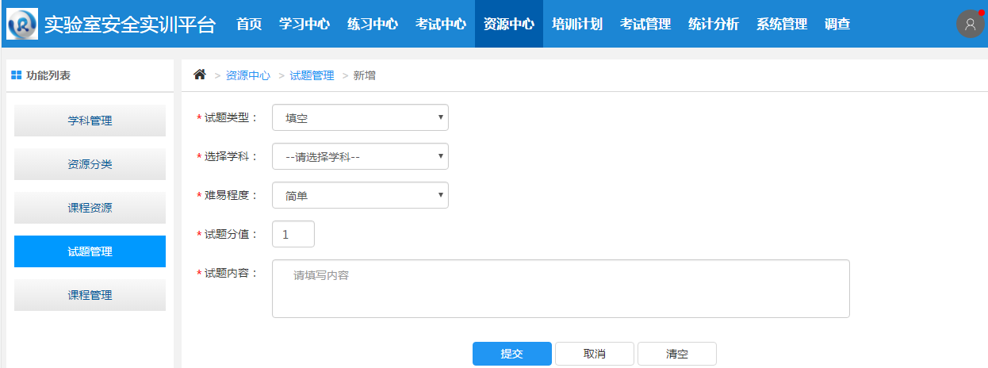
图14填空
- 选择试题类型；
- 选择试题所属学科；
- 选择试题难易程度；
- 编辑试题分值；
- 点击试题内容输入框，显示编辑器，粘贴试题内容或直接输入试题内容；
- 设置空的答案；
点击【提交】，新增试题完成。

1.4.1.5 问答
在新增试题中，选择“问答”，界面显示为图 15 问答：
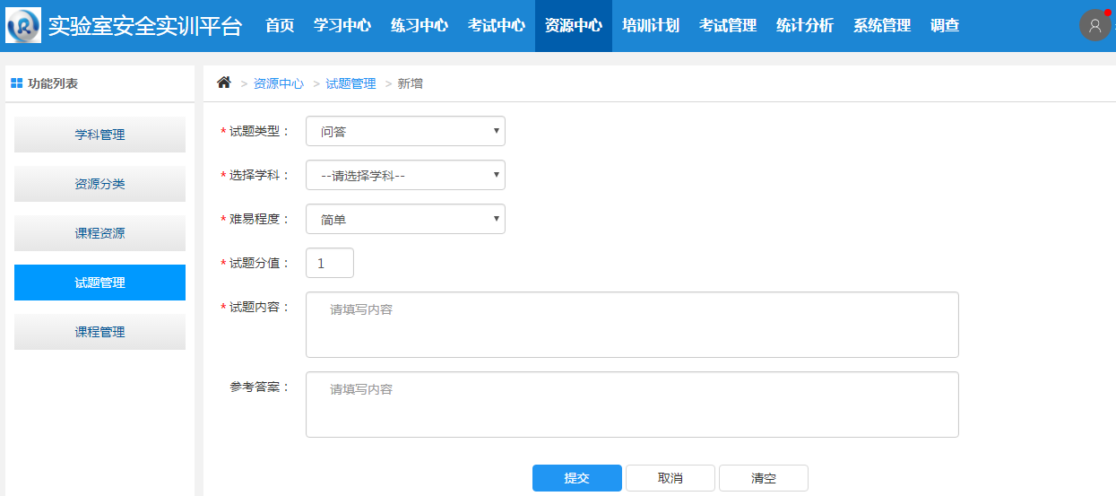
图 15问答
- 选择试题类型；
- 选择试题所属学科；
- 选择试题的难易程度；
- 编辑试题分值；
- 点击试题内容输入框，显示编辑器，粘贴试题内容或直接输入试题内容；
- 填写参考答案；
点击【提交】，新增试题完成。
新增试题提交后，已填写内容继续显示，同时，也可以清空填写的试题内容。

批量导入
批量导入主要是将试题批量导入到系统里面。
点击【批量导入】按钮，打开批量导入页面，此页面显示试题模板及支持导入的题型。如下图16所示：
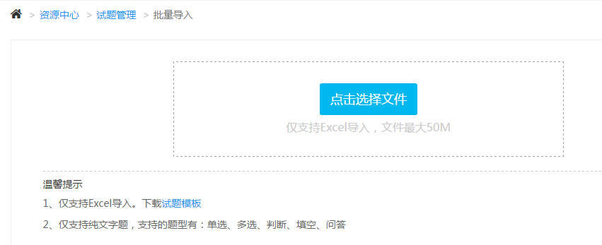
图16批量导入
选择文件：下载试题模板，按题型将试题粘贴到模板中，点击选择文件，弹出选择试题文件，选择试题文件，页面显示上传成功与否，试题题干及选项内容以及分值和答案等信息。如下图17所示：
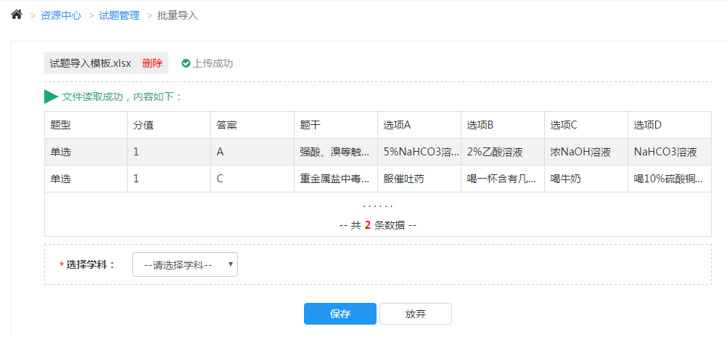
图17批量导入2
确定导入试题无误后，选择试题所属学科，点击“保存”按钮即可完成试题的批量导入。

预览
在试题管理界面中，找到要预览的试题，点击【预览】，打开试题预览界面，如图18 预览：
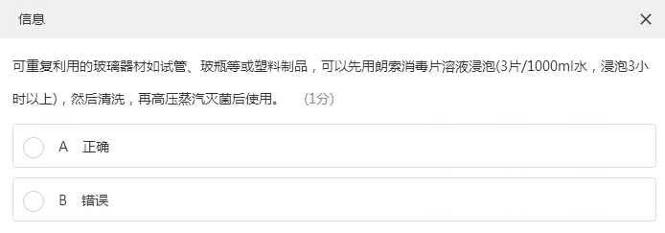
图 18 预览

编辑
在试题管理界面中，找到要编辑的试题，点击试题编号，打开编辑界面，进行信息编辑。

删除
在试题管理界面中，找到要删除的试题，点击【删除】，删除试题信息，被引用过的试题不能删除。

课程管理
在资源中心，点击左侧菜单栏中的【课程管理】，右侧显示课程信息，课程管理包含操作：【新增】、【查看】、【编辑】、【删除】。如下图19所示：
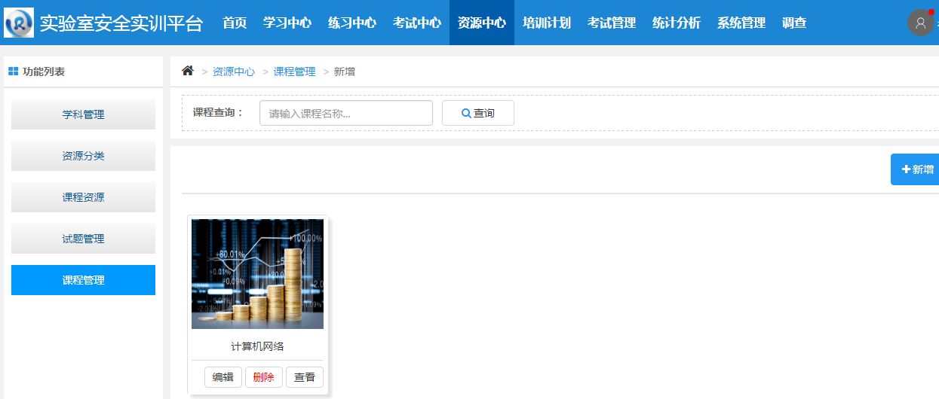
图 19 课程管理

新增
在图 20 课程管理，点击【新增】，打开新增课程界面，如图20 新增课程
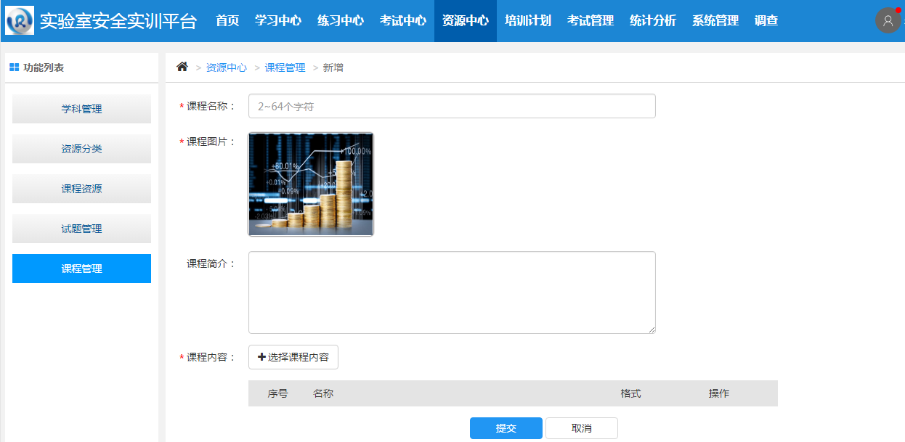
图20新增课程
填写课程信息、选择课程图片，点击【选择课程内容】，打开“选择课程内容”界面，如图21 ：
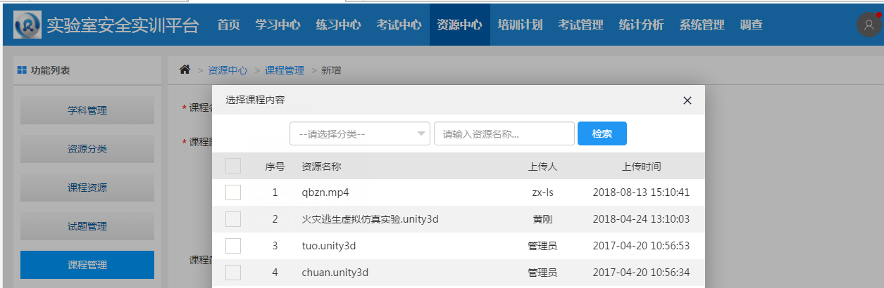
图43 选择课程内容
选择课程内容后，点击【确定】，在新增课程界面中点击【提交】，保存课程信息，课程新增完毕。

查看
在课程管理中，找到要查看的课程，点击【查看】，打开课程详情界面，如图22查看课程：
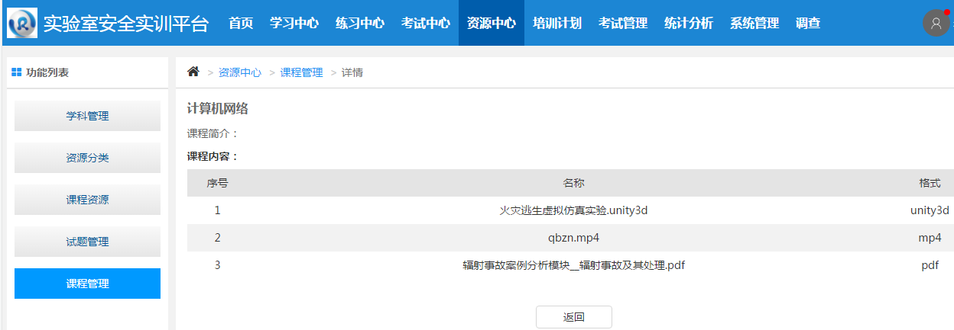
图22查看课程

编辑
在课程管理中，找到要编辑的课程，点击【编辑】，打开编辑界面，可对课程进行编辑。

删除
在课程管理中，找到要删除的课程，点击【删除】，可将课程删除。

第二章 培训计划
点击菜单栏中的【培训计划】，打开培训计划界面，如下图 1 培训计划，培训计划操作包含：新增、编辑、分配、结束、删除。
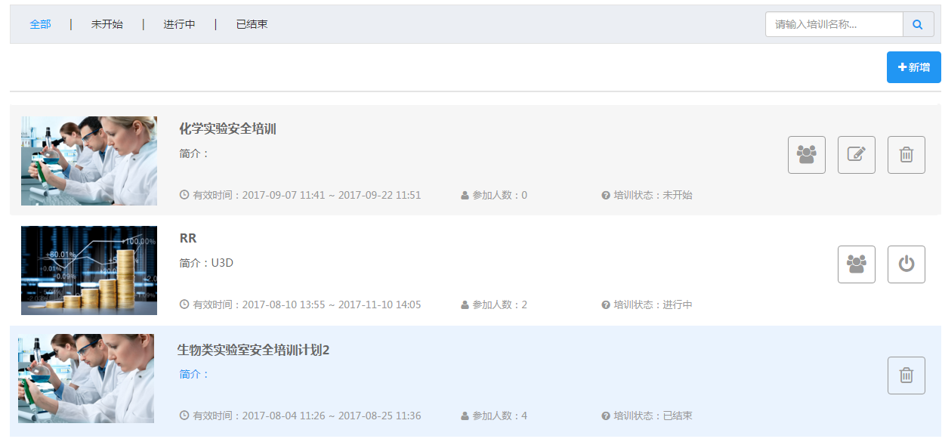
图1 培训计划

2.1 新增
在图1 培训计划中，点击【新增】，打开新增培训计划界面，如图 2 新增培训计划，录入培训计划信息后，点击【添加课程】，弹出窗口图 3选择课程，选择培训计划要添加的课程，点击【确定】，课程添加完成。添加界面信息显示如图 4学习顺序控制。此时可以通过“无序”、“有序”设置学习内容是否有序，即设置学生学习各内容的先后顺序。同时，可通过“上移”、“下移”调整计划内容的先后顺序。
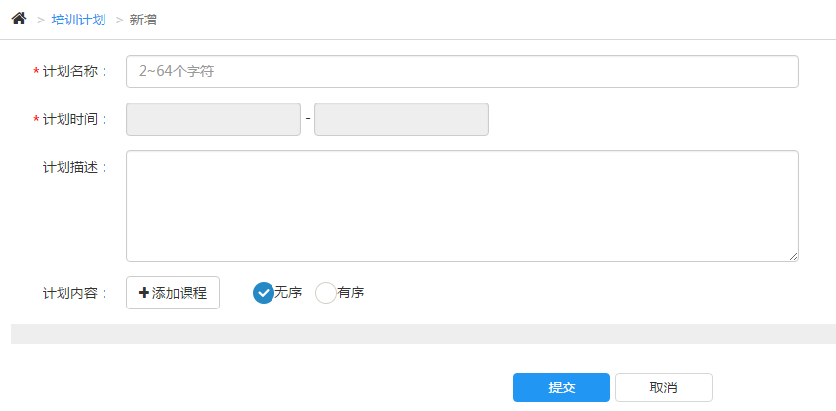
图 2新增培训计划
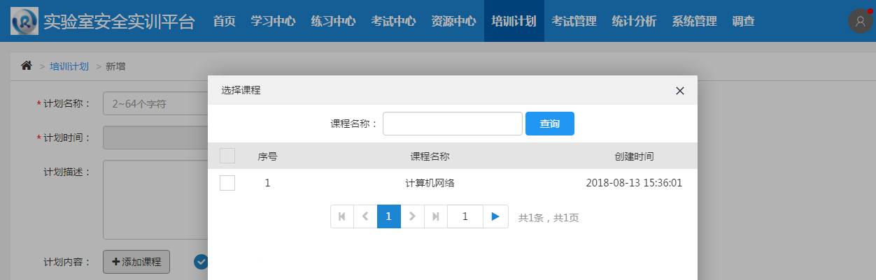
图 3 选择课程

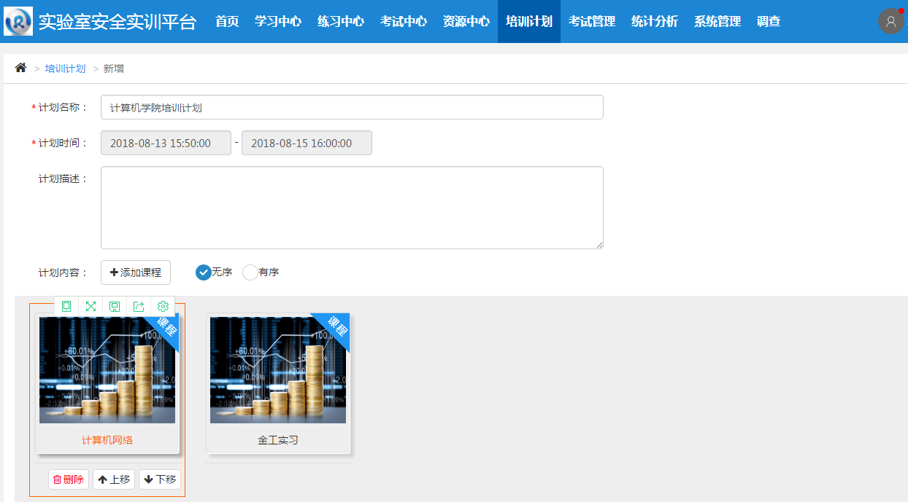
图 4 学习顺序控制

2.2 编辑
在培训计划界面中，找到要编辑的培训计划，点击【编辑】，打开培训计划编辑界面，编辑信息后保存，培训计划编辑完成。

2.3 分配
在培训计划界面中，找到要分配的培训计划，点击【分配】，打开分配界面，如图5培训计划分配：
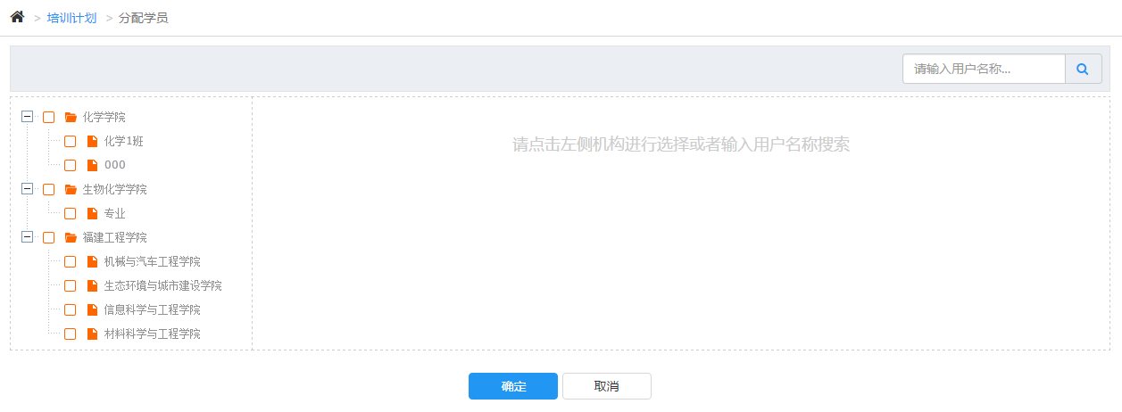
图 5 培训计划分配
在界面中选择要分配的学生，勾选某个机构，或点击机构，打开机构，选择机构里面的学生。如图 6选择要分配的学生，点击【确定】，培训计划分配完成。
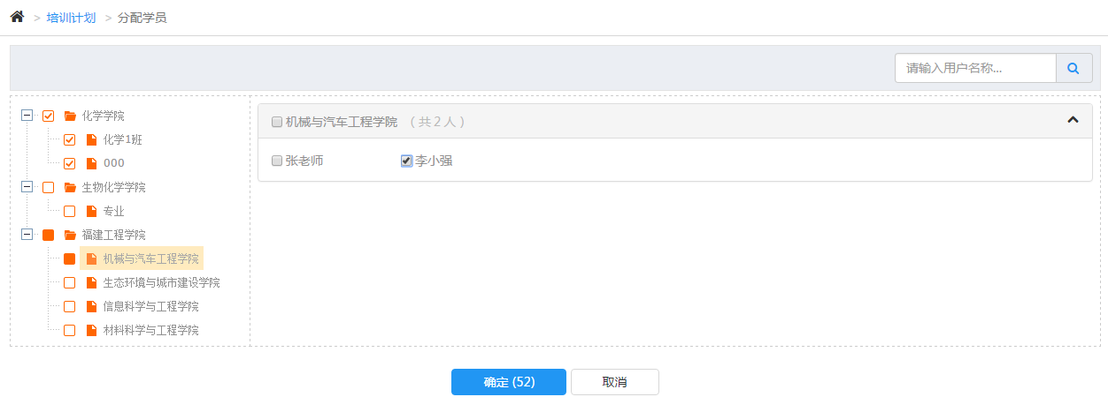
图 6 选择要分配的学生

2.4 结束
在培训计划界面中，找到要结束的培训计划，点击【结束】，当前培训计划结束。

2.5 删除
在培训计划界面中，找到要删除的培训计划，点击【删除】，删除培训计划。

2.6 培训计划详情
培训计划进行过程中，教师可实时了解学生完成情况。
在培训计划列表界面中，点击培训计划名称，打开详情界面，如图 7 培训计划详情：
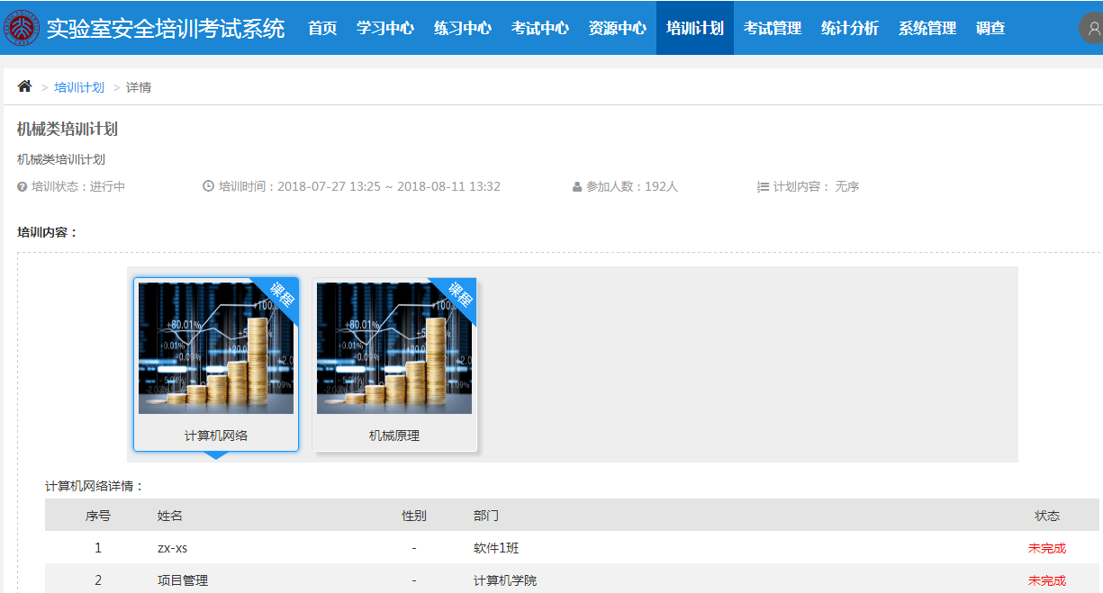
培训计划下面的课程可以任意切换。
图 7培训计划详情

第三章 考试管理
点击菜单栏中的【考试管理】，打开考试管理界面，如下图1 考试管理，考试状态按照起止日期分为：未开始、进行中、已结束3种，考试每种状态下可进行的操作不同，3种状态下界面中全部操作包含：添加考试、编辑、详情、分配、结束、安排补考、删除。
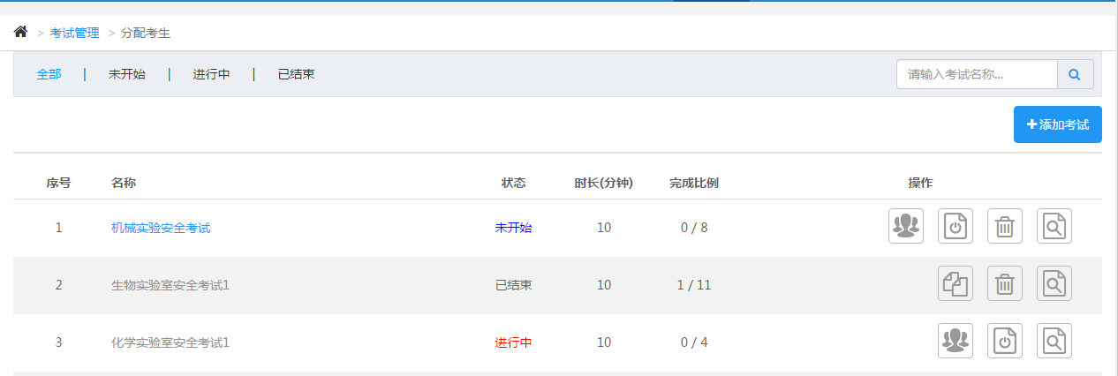
图 1考试管理

3.1 新增
在考试管理，点击【新增】，打开新增考试界面，如下图2所示：
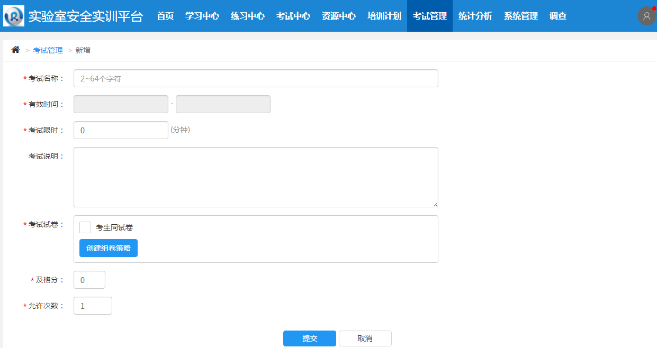
图 2 新增考试
填写考试信息，如考试名称、有效时间、考试限时、考试说明、考试试卷、及格分等信息。如图3所示：
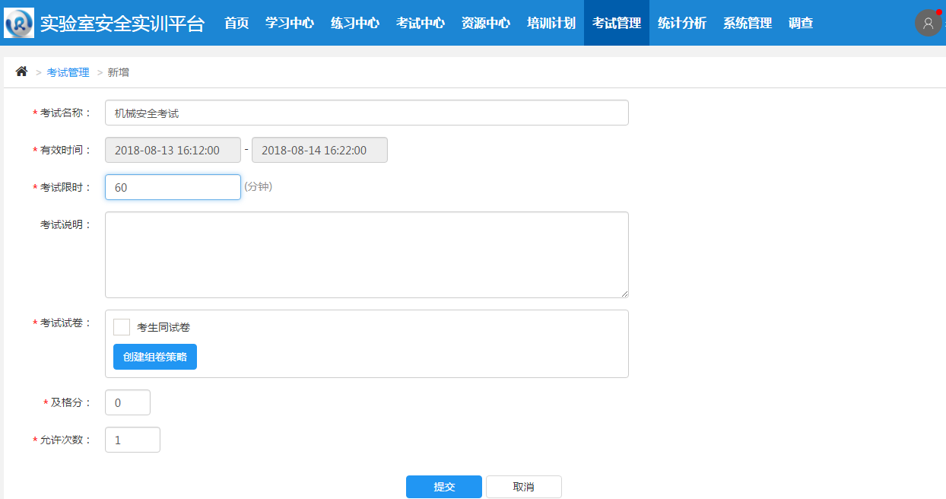
图3新增考试2

3.1.1 考试试卷
考试试卷是创建或选取考生所需试卷，考试试卷分考生同试卷和创建组卷策略系统随机组卷。如下图4所示：
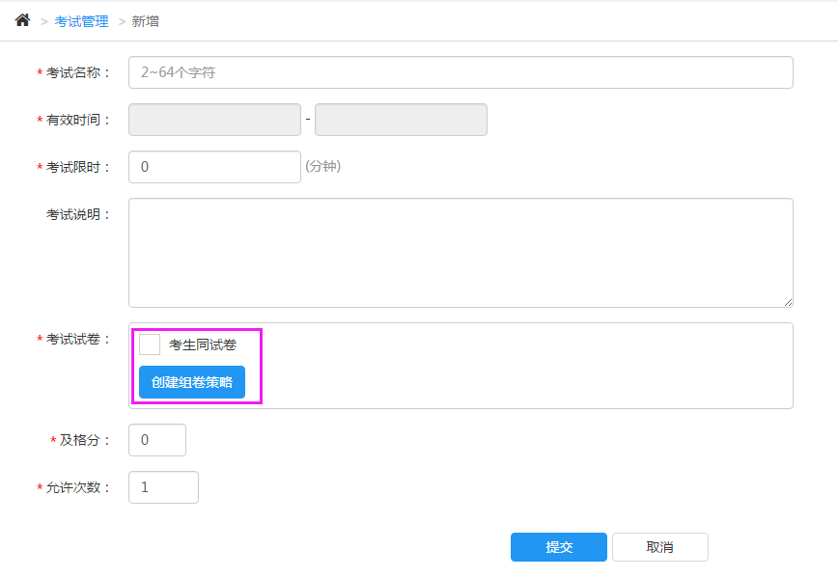
图4新增考试
考试试卷：考生同试卷、创建组卷策略
考生同试卷：分“人工组卷”、“智能组卷”。

3.1.1.1考生同试卷
考生同试卷主要是指所有考生使用的试卷一样。
人工组卷：
人工组卷主要针对固定试题，需要人工选取试题组成的一份试卷。
教师首先点击勾选“考生同试卷”，然后点击“人工组卷”按钮，弹出新增试卷页面。如下图5、6所示：
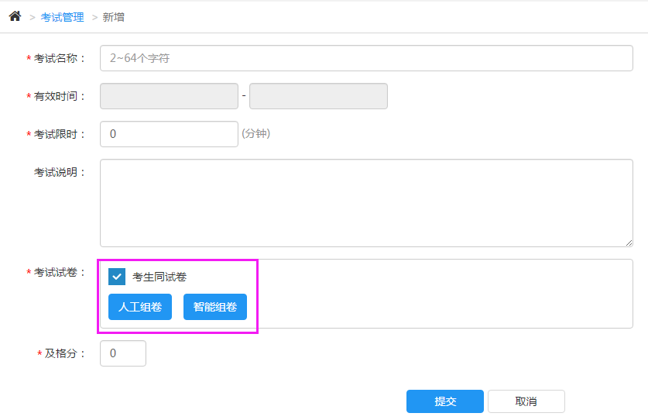
图5选择考试试卷
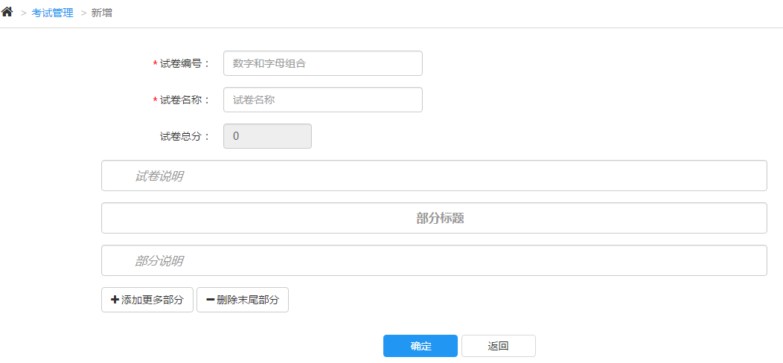
图6人工组卷
在新增试卷界面中填写试题编号、试卷名称、试卷说明。
然后在上图新增试卷，点击部分标题编辑区，显示出【删除部分】、【添加大题】按钮，点击【添加大题】按钮，页面显示大题标题区域，直接添写大题标题，如下图7所示：
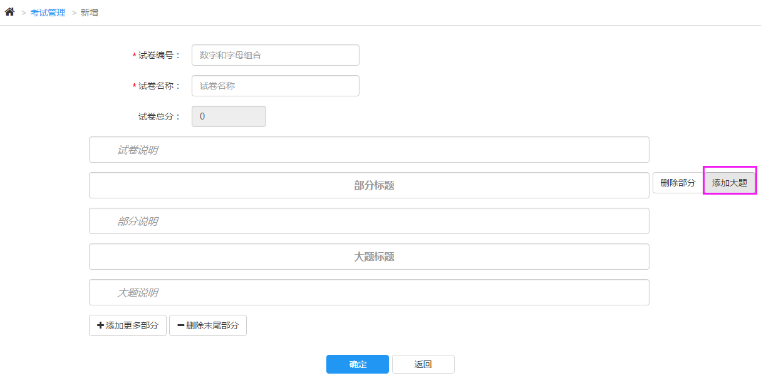
图7人工组卷2
填写完大题标题后，点击【添加小题】按钮，进行选题，如下图8所示：
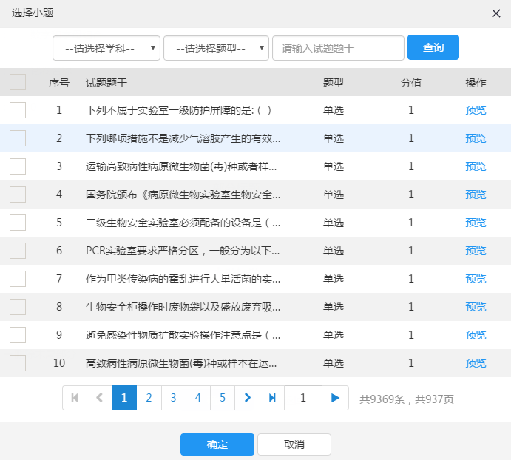
图8选择小题
选择要添加的试题后，点击【确定】，试题选择完成。试题的分数可以修改，试题可以删除和增加。如下图9所示：
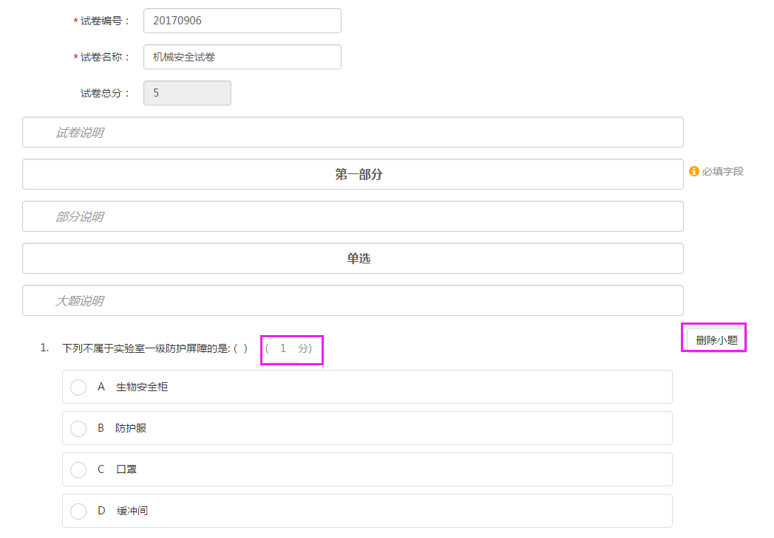
图9人工组卷3
试题无问题后，点击提交按钮，人工组卷完成，页面显示试卷名称，可以对此试卷进行修改和删除。如下图10所示：
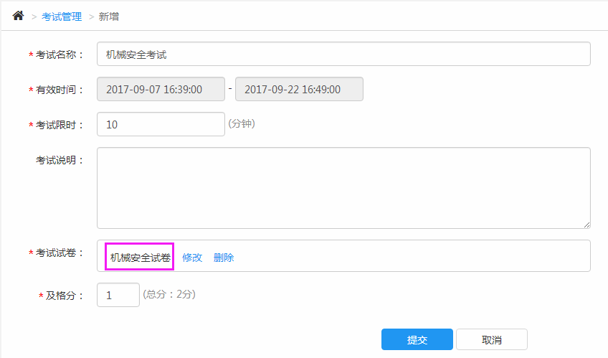
图10新增考试3
智能组卷
智能组卷主要是系统按照策略随机从题库里面抽取一份试卷。
教师点击“智能组卷”按钮，弹出新增试卷页面，上部分是设置组卷策略，下部分是试卷的生成。如下图11所示：
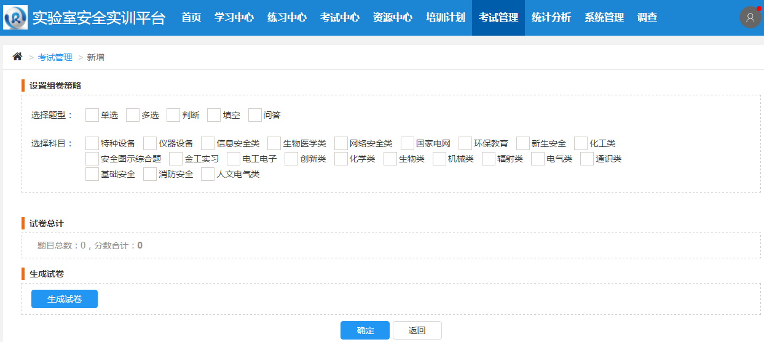
图11智能组卷1
在智能组卷页面，首先选择题型和科目，然后设置题目数量和分值，可以选择试题的难易程度，试题列表页面可以根据试题的难以程度进行检索。显示的页面如下图所示：
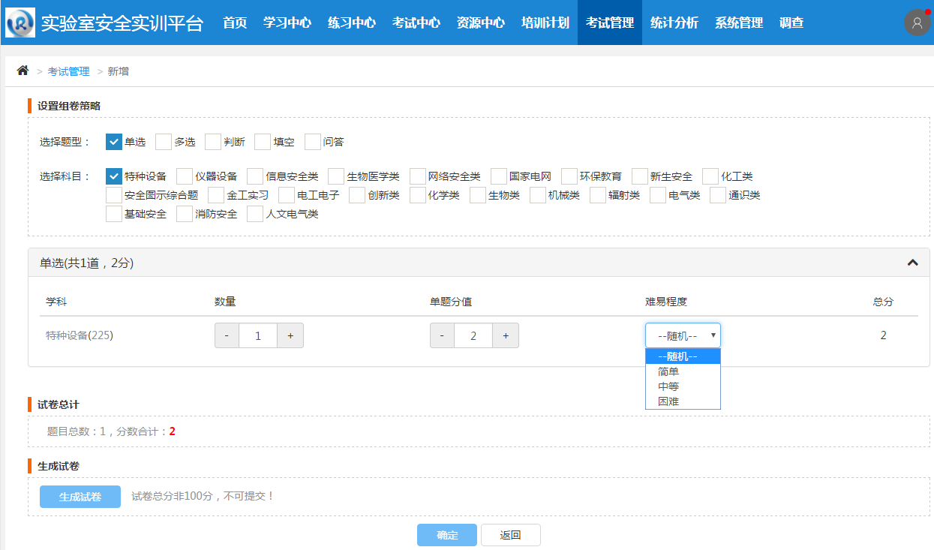
图11智能组卷2
在上图中，还会对试卷的当前情况进行总结，如：当前题目总数和分数总计。除此之外，还有一个特殊的要求，就是试卷总分未满100分时无法生成试卷以及确定按钮不可用，只有满足这个条件之后，才可以生成试卷，显示的页面如下图所示：
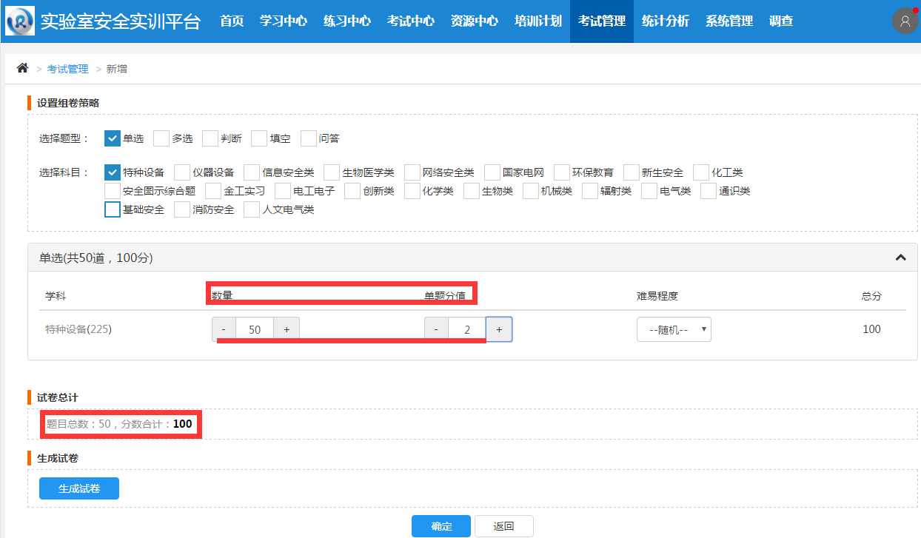
图11智能组卷3
点击“生成试卷”按钮，系统自动从题库中按照策略随机组一套试卷，可以点击预览试卷进行预览。如下图12所示：
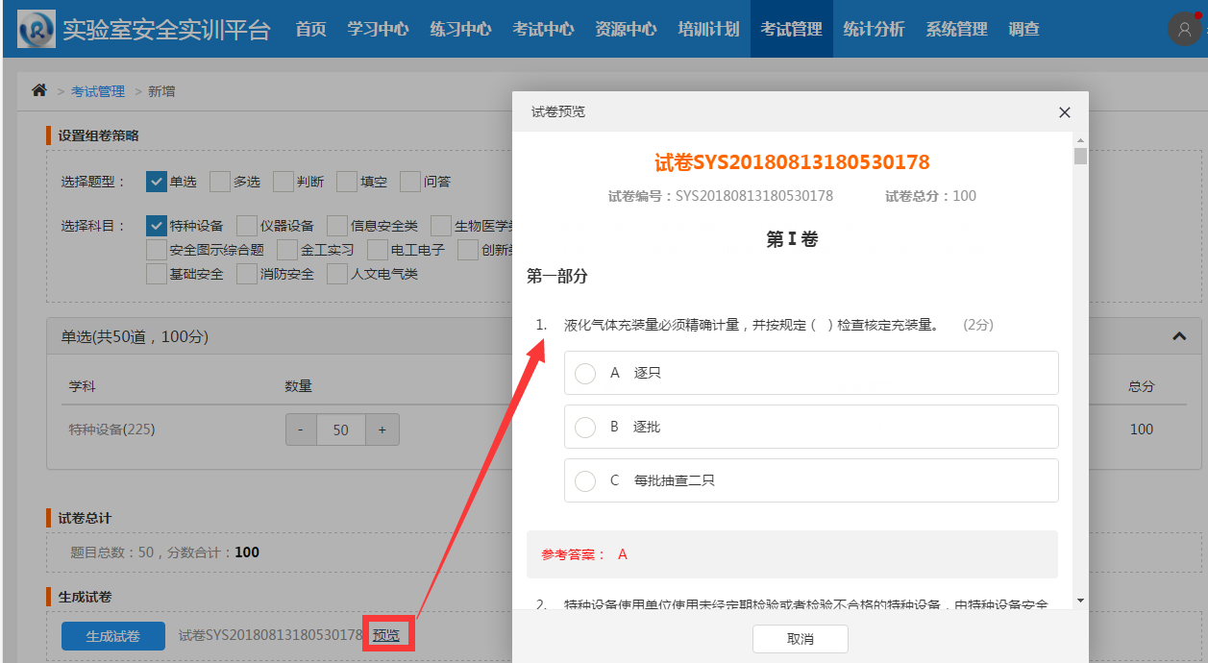
图12智能组卷4
所有信息填写完毕，点击“确定”按钮，智能组卷完成，页面显示试卷名称，可修改和删除试卷。

3.1.1.2创建组卷策略
创建组卷策略主要是系统根据策略随机抽取试卷，即所有考生的试卷都不相同。
首先，点击“创建组卷策略”按钮，弹出新增组卷策略页面。如下图13所示：
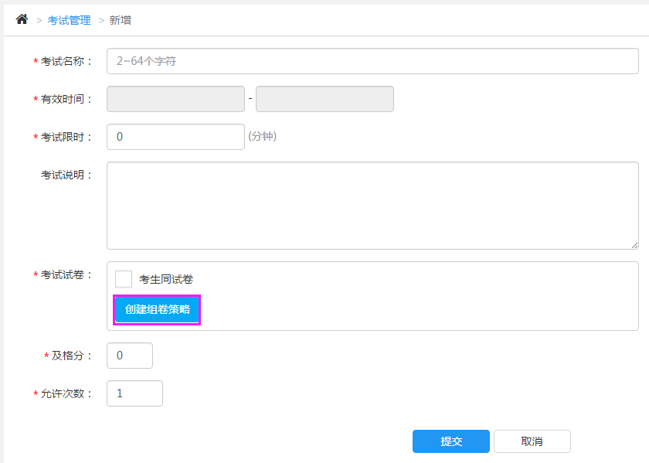
图13创建组卷策略
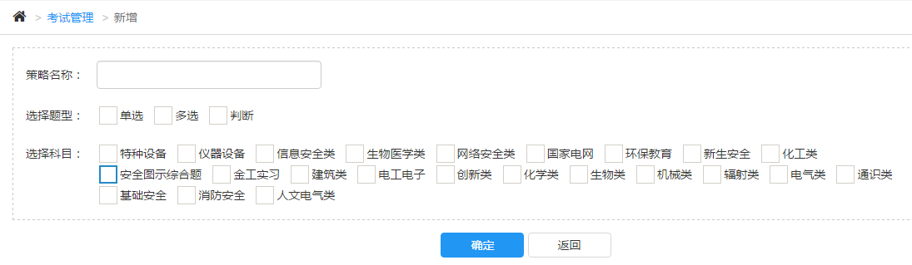
图14新增组卷策略
其次，填写策略名称、勾选题型、科目，设置题目数量及分值，点击“确定”按钮即可。如下图15所示：
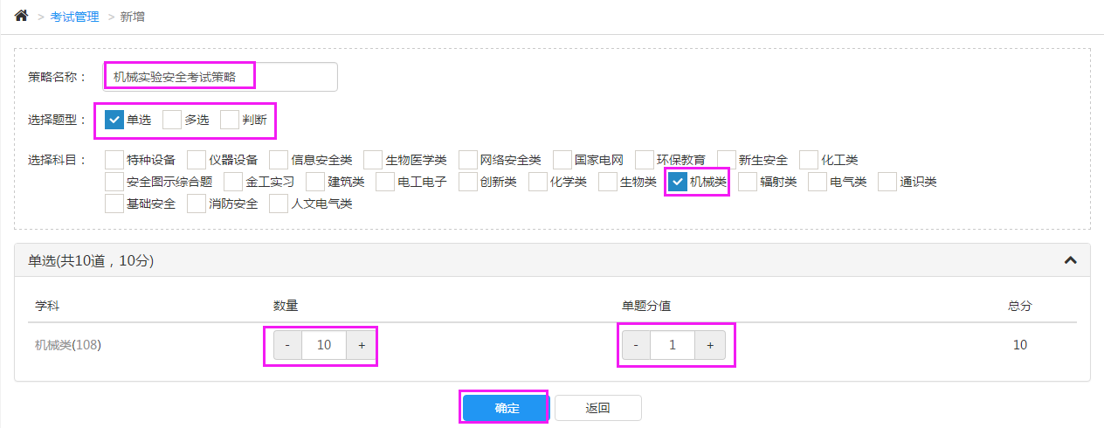
图15新增组卷策略2
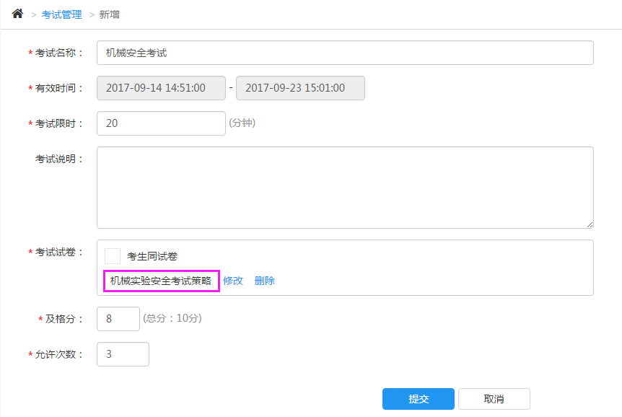
图16创建组卷策略
策略创建完成后，学生在考试的时候，系统根据策略给每位学生随机从题库中抽取试题，即所有考生的试卷不相同。
如果试卷设置为“创建组卷策略”，可以为学生设置允许考试的次数，系统取最高分。
待所有信息添加完成，点击新增界面中的【提交】，保存考试信息，新增考试完成。

3.2 编辑
在考试管理中，找到要编辑的考试，鼠标悬浮于后方的操作菜单图标处，在呈现出的菜单中，点击【编辑】，打开考试编辑界面，编辑信息后保存，考试编辑完成。

3.3 分配
在考试管理中，找到要分配的考试，鼠标悬浮于后方的操作菜单图标处，在呈现出的菜单中，点击【分配】，打开分配界面，选择要分配考试的学生，点击【确定】分配完成。

3.4 结束
在考试管理中，找到要结束的考试，鼠标悬浮于后方的操作菜单图标处，在呈现出的菜单中，点击【结束】，当前考试结束。

3.5 详情
在考试管理中，找到要查看详情的考试，鼠标悬浮于后方的操作菜单图标处，在呈现出的菜单中，点击【详情】，打开考试详情界面，如图17所示：
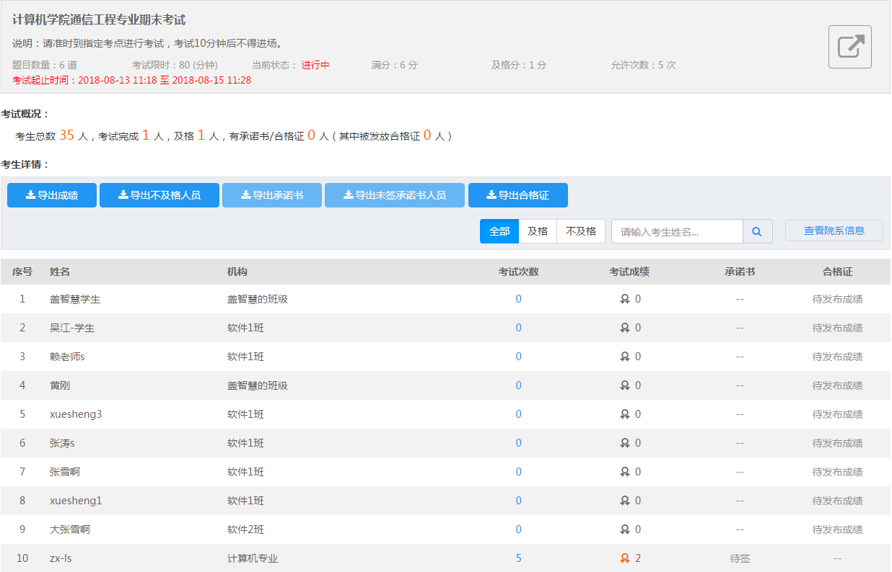
图17详情

详情页面显示试卷名称、考试说明、试题数量、考试限时、当前状态、满分、及格分、允许次数、考试概况、（导出）考试成绩、（导出）承诺书以及（导出）合格证等，其中，合格证只有在成绩发布之后才可以进行查看。
合格证预览：点击预览按钮，弹出预览合格证图片。如下图18所示：
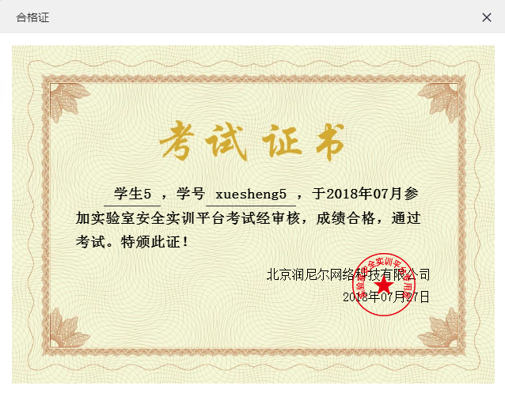
图18合格证
合格证导出：点击此按钮，弹出下载窗口，选择目录，合格证下载成功。

3.6 安排补考
已经结束的考试，如果有考生未通过或未参加考试，可以安排补考，让考生再次参加考试。
在考试管理中，找到要安排补考的考试，鼠标悬浮于后方的操作菜单图标处，在呈现出的菜单中，点击【安排补考】，弹出安排补考窗口，如下图19所示：
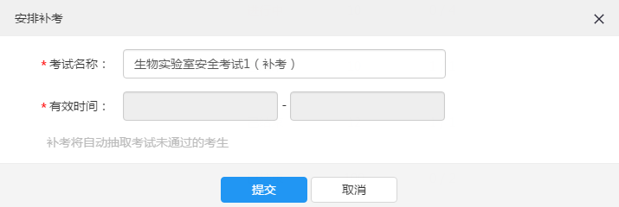
图 19 安排补考
设置补考有效时间，系统自动抽取未通过的考生，即考生在有效时间内可以再次参加考试。

3.7 删除
在考试管理中，找到要删除的考试，鼠标悬浮于后方的操作菜单图标处，在呈现出的菜单中，点击【删除】，删除考试。

3.8 阅卷
学生考试完毕后，需要教师进行阅卷，主观题需要教师进行批阅。客观题需要教师点击“客观题批改”按钮，系统自动批改。

3.9 发布成绩
教师阅卷完成后，点击“发布成绩”按钮，学生可查看成绩，并签订承诺书。

第四章 调查
点击菜单栏中的【调查】，打开调查界面，如下图 1调查，调查由三部分组成：我的问卷、试题管理、问卷调查。
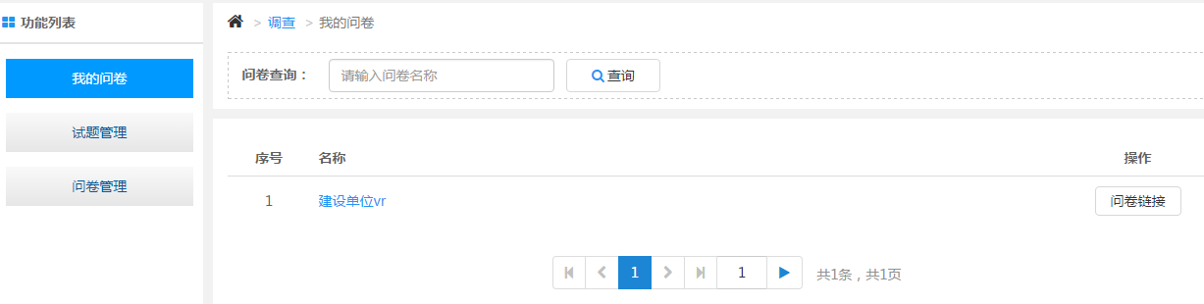
图 1调查

4.1 我的问卷
我的问卷主要是展示已发布的问卷，在这里可以获取问卷链接。如下图2所示：
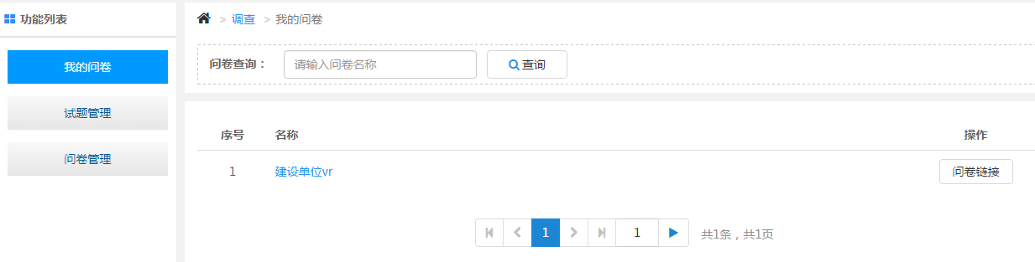
图2我的问卷

4.2 试题管理
本模块功能使用与资源中心试题管理相同，不在重复描述，查看【资源中心试题管理】

4.3 问卷管理
在调查界面中，点击左侧菜单栏中的【问卷管理】，打开问卷管理界面，界面操作包含：添加问卷调查、停止/发布、预览、问卷链接、统计、删除。如下图3所示：
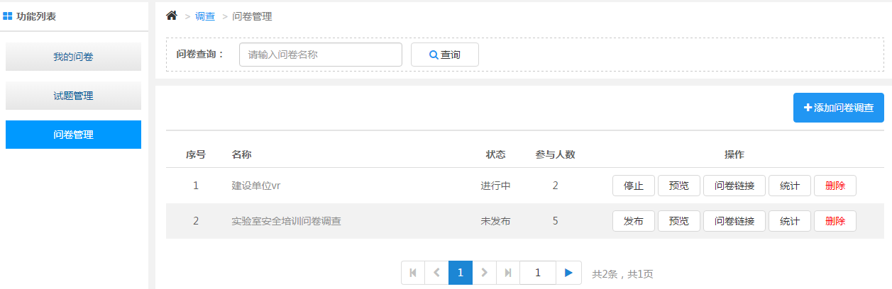
图3 问卷管理

4.3.1 添加问卷
在问卷管理页面中，点击【添加问卷调查】，打开图 4添加问卷，录入试卷名称、说明后添加问卷试题。
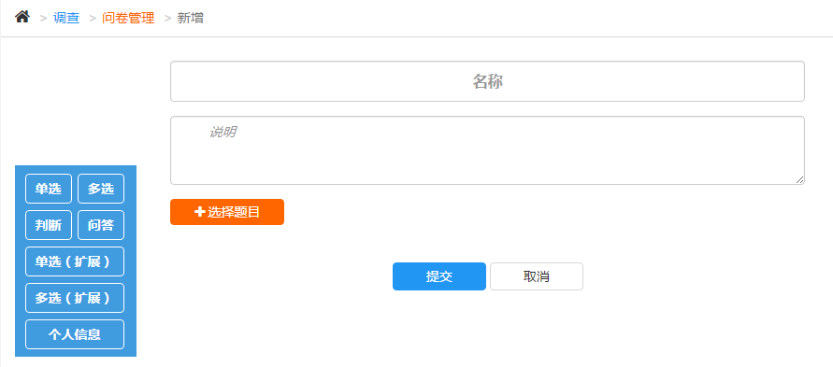
图 4添加问卷
问卷试题存在两种添加形式：（1）选择【试题管理】中已存在的试题，（2）在问卷界面中直接添加。

4.3.1.1 添加已存在试题
在添加问卷中，点击【选择题目】，打开添加已存在试题，选择试题，点击【确定】，选择题目完成，点击【提交】，则问卷添加完成。
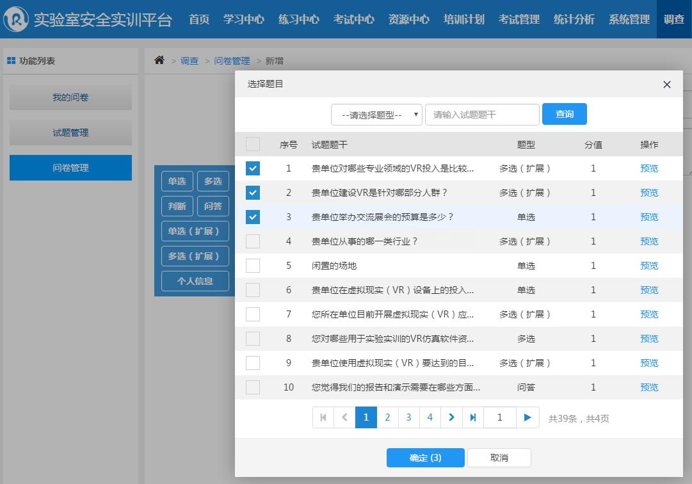
图5添加已存在试题
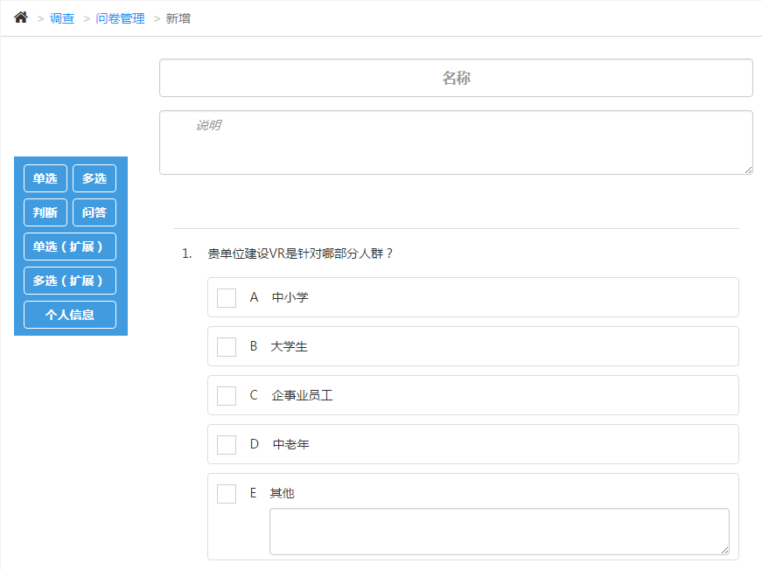
图 6 选择后

4.3.1.2 直接添加试题
在添加问卷中，点击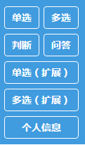中不同试题类型可添加相应试题，如图 7 直接添加单选。
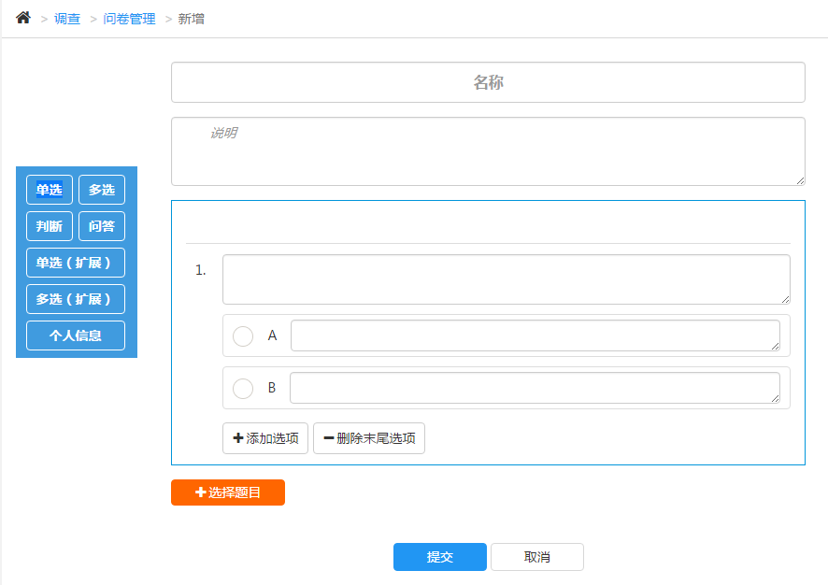
图 7直接添加单选
添加完试题后，点击【提交】，调查问卷添加完成。
若需在问卷中统计用户信息，点击【个人信息】添加即可，此时参与问卷调查的用户就需要采用实名的方式进行问卷的填写；如果没有填写【个人信息】，则参与者可以匿名进行问卷的填写。
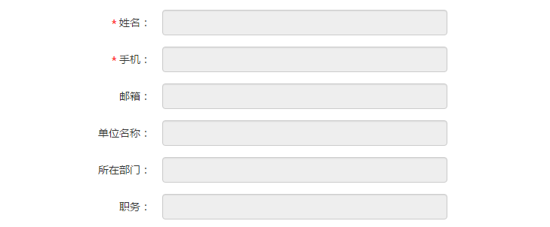
图 8 个人信息

4.3.2停止
在问卷调查中，点击【停止】，将停止问卷信息搜集，问卷对用户不可见。

4.3.3 发布
在问卷调查中，点击【发布】，将发布问卷，问卷对用户可见。

4.3.4问卷链接
在问卷调查中，点击【问卷链接】，打开显示问卷链接、二维码界面，如图9 问卷链接：
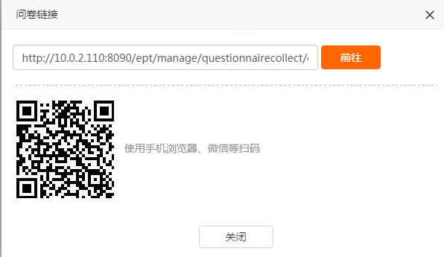
图9 问卷链接

将链接或二维码分享给问卷调查对象，其通过网页链接、扫描二维码即可进行问卷填写。

4.3.5 统计
在问卷调查中，点击【统计】，打开对应问卷统计情况，如图10 统计：
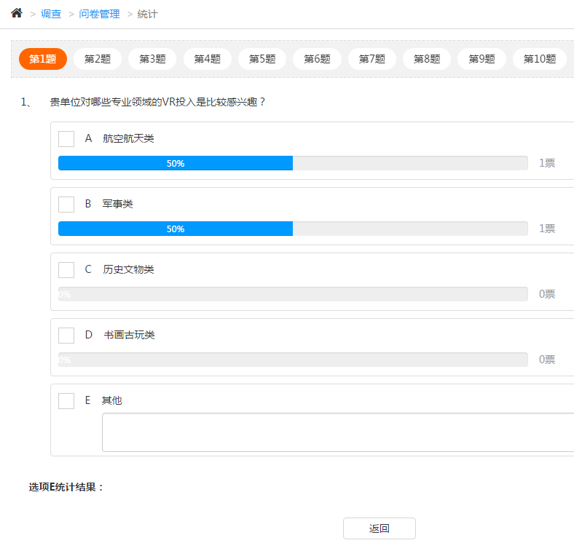
图 10统计

4.3.6删除
在问卷调查中，点击【删除】，删除对应调查问卷。

